Produktblad
Handelsnavn: NS 27-4 Eurochem
Sist endret, dato: 01.02.2021
Produsent: Eurochem
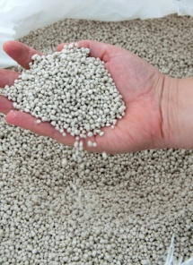

Innhold av næringsstoffer:

 |  |  | % | Merknad
Nitrogen (N)
 | Nitrat (NO₃⁻) |  | 13,5
 | Ammonium (NH₄⁺) |  | 13,5
Fosfor (P)
Fosfor (P), vannløselig
Kalium (K)
Magnesium (Mg)
Kalsium (Ca)
Svovel (S) |  |  | 4
Bor (B)
Klor (Cl)
Kobber (Cu)
Jern (Fe)
Mangan (Mn)
Sink (Zn)
Volumvekt |  | 1 kg/dm3

Merknad:

